**PENGARUH *TAX PLANNING,* BEBAN PAJAK TANGGUHAN, DAN UKURAN PERUSAHAAN TERHADAP MANAJEMEN LABA PADA PERUSAHAAN BUMN YANG TERDAFTAR DI BURSA EFEK INDONESIA TAHUN 2018 -2022**

Skripsi

Sebagai Salah Satu Syarat Untuk Memperoleh Gelar

Sarjana Akuntansi Pada

Program Studi Akuntansi



**ERMAIDA NUR AINI**

**NIM : 1962201010**

**INSTITUT TEKNOLOGI DAN BISNIS AHMAD DAHLAN**

**JAKARTA**

**2023**

# 

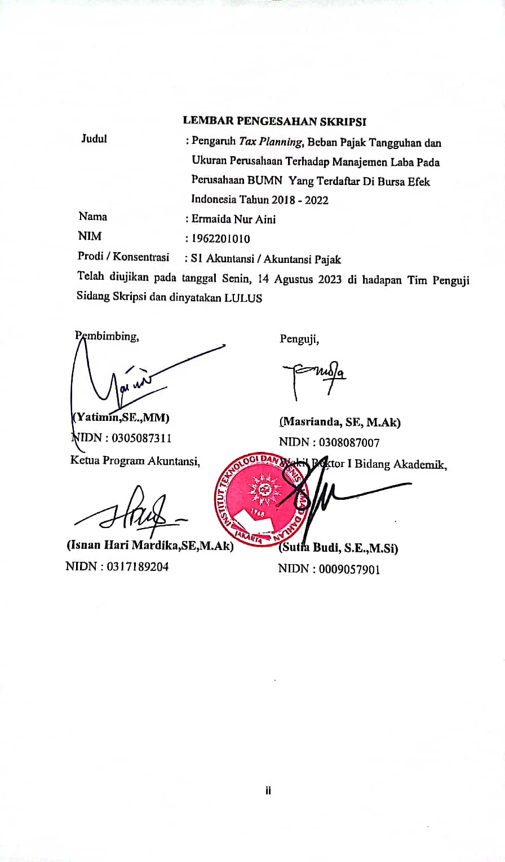

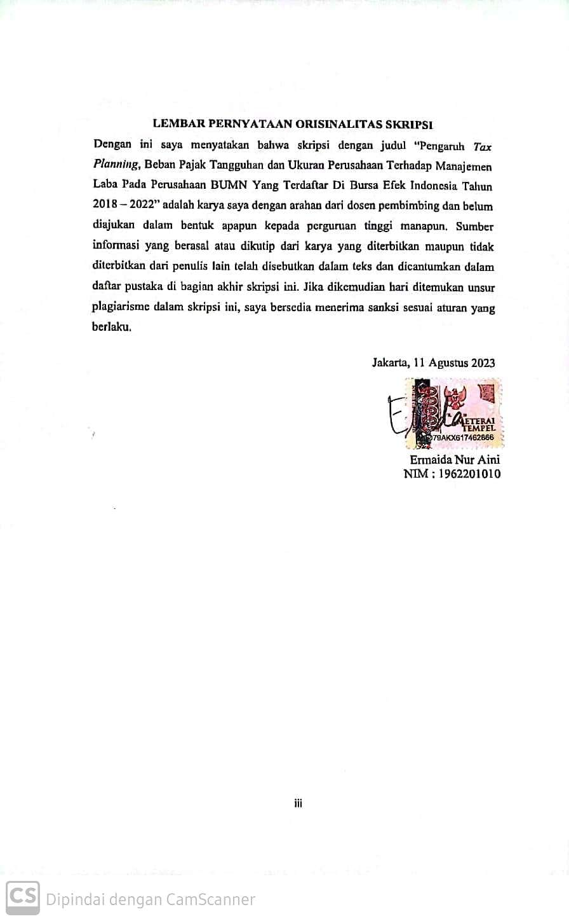

# MOTTO DAN PERSEMBAHAN

“Sesungguhnya sesudah kesulitan itu ada kemudahan. Maka apabila kamu telah selesai ( dari suatu urusan ), kerjakanlah dengan sungguh sungguh (urusan) yang lain”

(Terjemahan QS. Al Insyirah ayat 6 -7 )

“ Kamu adalah satu satunya orang yang dapat mewujudkan masa depanmu”

(Kim Taehyung)

“ Hasil bisa saja mengkhianati usaha, tapi yang engga berusaha engga akan berhasil semangat berusaha biarpun engga tahu kapan berhasilnya”

(Fiersa Besari)

“Follow Your Dream Like Breaker, Even If It Breaks Down, Don’t Ever Run Backwards,Never. Because The Dawn Right Before The Sun Rises Is The Darkest”

(BTS – Tomorrow)

**Persembahan :**

Ermaida Nur Aini mempersembahkan dan mengucapkan terimakasih atas selesai nya penulisan skripsi ini kepada:

1. Kepada Allah SWT karena atas nikmat dan rahmatnya, penulis diberikan kekuatan, kemudahan, dan kelancaran dalam mengerjakan skripsi hingga bisa sampai pada tahap ini.
2. Kepada **MAMA** dan **AYAH** yang selalu memberi ku semangat dalam pengerjaan skripsi ini,selalu mendoakan ku setiap hari, kalau bukan karena kalian aku bukan apa apa sekarang dan aku bisa sampai di posisi ini terimakasih banyak aku bangga kepada kalian.
3. Kepada diriku sendiri yang sudah berjuang dan kuat sampai ditahap sekarang.

# KATA PENGANTAR

Puji syukur ke hadirat Allah SWT atas rahmat dan karunia-Nya, penulis dapat menyelesaikan skripsi yang berjudul “Pengaruh *Tax Planning*, Beban Pajak Tangguhan dan Ukuran Perusahaan Terhadap Manajemen Laba Pada Perusahaan BUMN Yang Terdaftar Di Bursa Efek Indonesia Tahun 2018 – 2022” Penulisan skripsi ini merupakan salah satu syarat untuk memperoleh gelar Sarjana Akuntansi pada Fakultas Ekonomi Dan Bisnis Institut Teknologi Dan Bisnis Ahmad Dahlan Jakarta.

Pada kesempatan ini penulis ingin mengucapkan terimakasih kepada semua pihak yang telah memberi bantuan, dukungan dan perhatian sehingga skripsi ini selesai dengan baik dan tepat waktu, penulis ingin mengucapkan terima kasih kepada:

1. Kepada Allah SWT karena atas nikmat dan rahmatnya, penulis diberikan kekuatan, kemudahan, dan kelancaran dalam mengerjakan skripsi hingga bisa sampai pada tahap ini.
2. Kepada Kedua Orang tua yang sangat saya hormati dan cintai, Ayah dan Mama serta Abang Aril, Abang Apip, dan Ka Intan yang selalu memberikan doa, restu, dan dukungan kepada penulis selama masa perkuliahan dan proses penyusunan skripsi. Serta keponakan aku yang sangat lucu Shanum yang menjadi penyemangat dalam mengerjakan skripsi ini.
3. Kepada Bapak dosen selaku dosen pembimbing atas waktu yang beliau sediakan untuk memberikan ilmu, bimbingan, arahan, dan dukungan yang begitu besar kepada penulis sehingga skripsi ini dapat terselesaikan dengan baik.
4. Kepada bapak dosen penguji terimakasih sudah meluangkan waktunya untuk memberikan ilmunya.
5. Kepada Atun, Miladul, Taslimah, Deden dan Purno yang telah menemani dari SMA sampai sekarang, membantu dan memberi support dalam skripsi ini.
6. Kepada Kim Namjoon,Kim Soekjin,Min Yoongi,Jung Hoseok,Park Jimin, Kim Taehyung, Jeon Jungkook, BTS yang selalu menemani hari hari penulis dan selalu menghibur dengan memberi semangat lewat konten mereka.
7. Kepada laptop yang sudah menemani penulis dari awal perkuliahan sampai sekarang dan membantu saya untuk menyusun skripsi ini.
8. Kepada wahida terimakasih sudah menjadi temen saya dari masta dan sampai sekarang dan memberi semangat dalam mengerjakan skripsi ini
9. Temen temen seperjuangan, Gina, Nuy, Safna, Jenni, lisa, Alan, Angga, Acan, Bonge, Jarwo yang menemani dari awal semester di organisasi maupun dikelas.

Penulis menyadari bahwa skripsi ini masih jauh dari kata sempurna karena keterbatasan pengetahuan dan pengalaman yang penulis miliki, oleh karena itu saran dan kritik membangun sangat penulis harapkan guna perbaikan dalam penulisan pada masa yang akan datang. Semoga skripsi ini dapat bermanfaat bagi para pembaca.

|  |
| --- |
| Jakarta, 11 Agustus 2023 |
| Ermaida Nur Aini |

# DAFTAR ISI

LEMBAR PENGESAHAN SKRIPSI ii

LEMBAR PERNYATAAN ORISINALITAS SKRIPSI iii

MOTTO DAN PERSEMBAHAN iv

KATA PENGANTAR v

ABSTRAK vii

DAFTAR ISI ix

DAFTAR TABEL xii

DAFTAR GAMBAR xiii

BAB I PENDAHULUAN 1

1.1 Latar Belakang Masalah 1

1.2 Batasan Masalah 4

1.3 Rumusan Masalah 4

1.4 Tujuan Masalah 4

1.5 Manfaat Penelitian 5

1.5.1 Manfaat Teoritis 5

1.5.2 Manfaat Praktisi 5

BAB II TINJAUAN PUSTAKA,KERANGKA BERPIKIR DAN HIPOTESIS 6

2.1 Tinjauan Pustaka 6

2.1.1 Teori Agensi 6

2.1.2 Perencanaan Pajak 6

2.1.3 Beban Pajak Tangguhan 8

2.1.4 Ukuran Perusahaan 9

2.1.5 Manajemen Laba 10

2.2 Peneliti Terdahulu 13

2.3 Kerangka Berpikir 16

2.4 Hipotesis 17

BAB III METODOLOGI PENELITIAN 18

3.1 Desain Penelitian 18

3.2 Objek Penelitian 18

3.2.1 Objek Penelitian 18

3.2.2 Waktu Penelitian 18

3.3 Variabel Penelitian 18

3.3.1 Variabel Bebas atau Independen 18

3.3.2 Variabel Terikat atau Dependen 18

3.4 Operasional Variabel 19

3.5 Teknik Pengumpulan Data 20

3.5.1 Jenis Data 20

3.5.2 Sumber Data 20

3.6 Teknik Pengambilan Sampel 20

3.6.1 Populasi 20

3.6.2 Sampel 20

3.7 Teknis Analisis Data 21

3.7.1 Analisis Statistik Deskriptif 21

3.7.2 Uji Asumsi Klasik 21

3.7.3 Analisis Regresi Linear Berganda 23

3.7.4 Uji Hipotesis 23

BAB IV HASIL DAN PEMBAHASAN 26

4.1 Gambaran Umum Objek Penelitian 26

4.2 Deskriptif Data 32

4.2.1 Perencanaan Pajak 32

4.2.2 Beban Pajak Tangguhan 34

4.2.3 Ukuran Perusahaan 36

4.2.4 Manajemen Laba 37

4.3 Analisis Data Hasil Penelitian 39

4.3.1 Hasil Analisis Statistik Deskriptif 39

4.3.2 Hasil Uji Asumsi Klasik 41

4.3.3 Hasil Analisis Regresi Linear Berganda 45

4.3.4 Hasil Uji Hipotesis 47

4.4 Pembahasan 50

4.4.1 Pengaruh Perencanaan Pajak Terhadap Manajemen Laba 51

4.4.2 Pengaruh Beban Pajak Tangguhan Terhadap Manajemen Laba 51

4.4.3 Pengaruh Ukuran Perusahaan Terhadap Manajemen Laba 52

4.4.4 Pengaruh Perencanaan Pajak, Beban Pajak Tangguhan dan Ukuran Perusahaan terhadap Manajemen Laba 52

BAB V KESIMPULAN DAN SARAN 53

5.1 Kesimpulan 53

5.2 Saran 55

DAFTAR PUSTAKA 56

LAMPIRAN 59

# DAFTAR TABEL

Tabel 1. 1 Fenomena Manajemen Laba 3

Tabel 2. 1 Penelitian Terdahulu 13

Tabel 3. 1 Operasional Variabel 19

Tabel 4. 1 Kriteria Pengambilan Sampel 31

Tabel 4. 2 Sampel Penelitian 31

Tabel 4. 3 Perencanaan Pajak 32

Tabel 4. 4 Beban Pajak Tangguhan 34

Tabel 4. 5 Ukuran Perusahaan 36

Tabel 4. 6 Manajemen Laba 37

Tabel 4. 7 Hasil Uji Statistik Deskripstif 39

Tabel 4. 8 Uji Normalitas *One – Sample Kologorov – smirnov* 42

Tabel 4. 9 Hasil Uji Multikoliniearitas 43

Tabel 4. 10 Hasil Uji Autokorelasi 44

Tabel 4. 11 Hasil Uji Heteroskedastisitas 45

Tabel 4. 12 Hasil Analisis Regresi Linear Berganda 46

Tabel 4. 13 Hasil Koefisien Determinasi 47

Tabel 4. 14 Hasil Uji Signifikan Simultan (Uji F) 48

Tabel 4. 15 Hasil Uji Statistik T ( Uji T - Test) 49

# DAFTAR GAMBAR

Gambar 2. 1 Kerangka Berpikir 16

Gambar 4. 1 Histogram Uji Normalitas 41

Gambar 4. 2 Scatterplot 45